Projeto Aplicado para a disciplina de Sistemas Cognitivos

Documento de Requisitos do Sistema de Reconhecimento Facial para controle de acesso Versão 1.5

**Cronograma do Projeto**

|  |  |
| --- | --- |
| **Data** | **Descrição** |
| 01/11/2023 | Validação da proposta |
| 08/11/2023 | Entrega parcial do projeto |
| 15/11/2023 | Reunião online para apresentação de resultados obtidos |
| 22/11/2023 | Entrega final (repositório atualizado) |

**Equipe de desenvolvimento**

|  |  |
| --- | --- |
| **Nome** | **Função** |
| André Oliveira do Egito Souza | Analista de dados |
| André Aguiar de Oliveira | Desenvolvedor |
| André Victor Barcia Duarte Furtado | Administrador de banco de dados |
| Igor Pinheiro de Brito | Desenvolvedor e Analista |

# Introdução

Este documento define os requisitos do sistema de reconhecimento facial destinado a aprimorar a segurança em uma escola, por meio da implementação de tecnologia de reconhecimento facial.

### O objetivo central do sistema é aprimorar a segurança na escola por meio do reconhecimento facial, automatizando o controle de acesso para evitar a entrada de pessoas não autorizadas. Como parte desse esforço, todas as pessoas com algum vínculo à escola, incluindo funcionários, professores, alunos e pais ou responsáveis, devem cadastrar suas imagens faciais no sistema de reconhecimento facial. Essa abordagem visa estabelecer um ambiente seguro para a instituição educacional, promovendo a identificação confiável de todos os indivíduos associados à comunidade escolar.

**Link do repositório**: github.com/AndreEgito/sistemareconhecimentofacial

# Descrição geral da Aplicação

Ao integrar-se de maneira eficiente ao sistema de vigilância interno da escola, o sistema garante uma gestão abrangente do controle de acesso. Ele permite a entrada e saída de funcionários, professores, alunos e responsáveis de maneira eficaz. Além de fortalecer a segurança, a plataforma incorpora medidas de autenticação robustas, proporcionando uma identificação confiável de indivíduos autorizados.

A aplicação será desenvolvida utilizando a linguagem *Python 3.12.0*, e a funcionalidade de reconhecimento facial será implementada por meio da biblioteca OpenCV.

O sistema deve atender aos seguintes requisitos:

* ***Reconhecimento facial:*** O sistema deve apresentar a capacidade de reconhecer com alta precisão as faces de todas as pessoas vinculadas à escola, abrangendo alunos, professores, pais e responsáveis;
* ***Controle de acesso:*** O sistema deve possibilitar o monitoramento eficiente das entradas e saídas de pessoas autorizadas, além de prevenir a presença de indivíduos não autorizados nas dependências escolares.

**Tecnologias**

* Linguagem de programação: Python;
* Bibliotecas: OpenCV; face_recognition; e dlib.

**Desenvolvimento**

* Foram instalados no ambiente de desenvolvimento, Python versão 3.12.0, a biblioteca OpenCV versão 4.8.1.78, e o program Visual Studio com suporte a C++.
* O código foi implementado para capturar imagens de rostos humanos;
* O código inclui funcionalidades para detectar rostos nas imagens;
* O código foi projetado para armazenar imagens de rostos capturadas durante a execução.

**Observações**

* O desenvolvimento foi concluído;
* O código está disponível no GitHub.

# Descrição de Dados e Tecnologias

[001] Cadastro de Usuários

**Descrição:** Os usuários autorizados são cadastrados no sistema, onde suas informações biométricas faciais são capturadas e armazenadas no banco de dados. O módulo de captura processa essas imagens para extrair características faciais.

**Atores**: Engloba todas as pessoas associadas à instituição educacional, incluindo pais, alunos e funcionários.

**Entradas e pré-condições**: Estar devidamente cadastrado no sistema, fornecendo informações como o nome da pessoa (M1).

**Saídas e pós-condição**: Não possui.

**EA1 – Cadastro de usuários**

|  |  |
| --- | --- |
| **Atributo** | **Tipo** |
| **Vínculo na escola** | Texto |
| **Nome** | Texto |

[002] Treinamento do Modelo

**Descrição:** O sistema utiliza um módulo de treinamento para melhorar continuamente o modelo de reconhecimento facial, incorporando novas informações.

**Atores**: Engloba todas as pessoas associadas à instituição educacional, incluindo pais, alunos e funcionários.

**Entradas e pré-condições**: Os dados faciais de cada usuário.

**Saídas e pós-condição**: Não possui.

[003] Comparação e Autenticação

**Descrição:** O motor de reconhecimento facial compara as características extraídas com os modelos armazenados no banco de dados. Se houver uma correspondência, a autenticação é bem-sucedida.

**Atores**: Engloba todas as pessoas associadas à instituição educacional, incluindo pais, alunos e funcionários.

**Entradas e pré-condições**: Os dados faciais de cada usuário.

**Saídas e pós-condição**: Não possui.

[004] Controle de Acesso

**Descrição:** Com base na autenticação facial, o sistema controla fisicamente o acesso, permitindo ou negando a entrada conforme a configuração prévia.

**Atores**: Engloba todas as pessoas associadas à instituição educacional, incluindo pais, alunos e funcionários.

**Entradas e pré-condições**: Os dados faciais de cada usuário.

**Saídas e pós-condição**: não possui.

# Prototipações (versão 1.5)

O sistema de reconhecimento facial para controle de acesso foi desenvolvido no ambiente PyCharm. Este projeto é composto por um diretório específico denominado "Reconhecimento Facial", que engloba diversos scripts escritos na linguagem Python, bem como duas subpastas dedicadas ao armazenamento de imagens.

A primeira sub-pasta, intitulada "Imagens_cadastradas", contém fotografias das faces das pessoas devidamente cadastradas no sistema. Por outro lado, a segunda subpasta, denominada "Foto_capturada", destina-se ao armazenamento da imagem da pessoa que está tentando acessar a área em questão.

No diretório dedicado ao reconhecimento facial, mais especificamente no script "detectorfacial.py", ao executar o script, ocorre a detecção da face da pessoa.

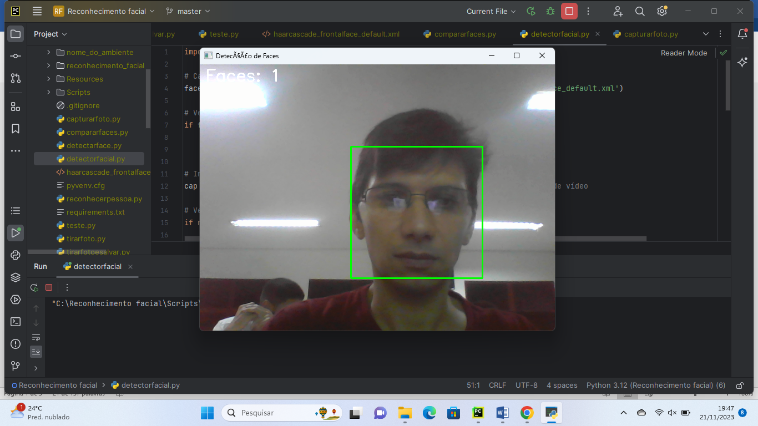

Figura 1 – Face da pessoa detectada no script detectorfacial.py

Quando o script "capturarfoto.py" é acionado, a imagem da pessoa é capturada e encaminhada para a pasta "Foto_capturada", a fim de ser posteriormente comparada com as demais imagens contidas na pasta "Imagens_cadastradas".

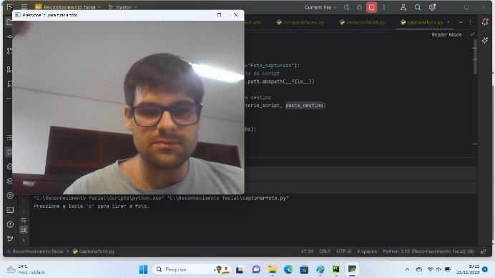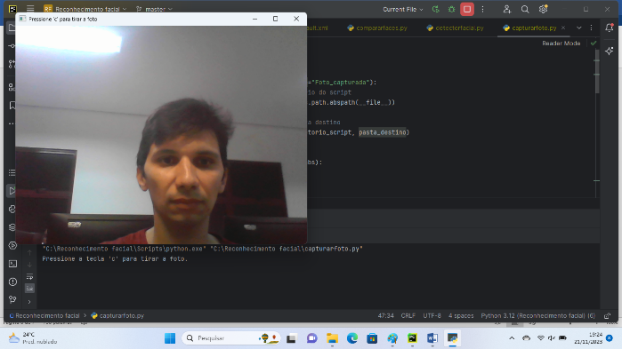

Figura 2 – Fotos capturadas de duas pessoas no script capturarfoto.py

E, por fim, ao executar o script "compararfaces.py", são apresentados avisos no console, como "Pessoa desconhecida. Acesso negado!" para aqueles que não possuem cadastro no sistema, ou "Pessoa reconhecida. Acesso liberado!" para usuários registrados no sistema.

Parte superior do formulário

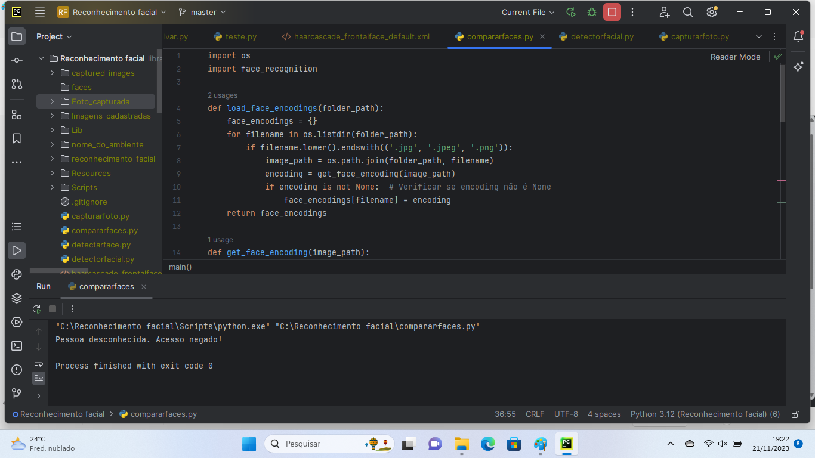

Figura 3 – Aviso de acesso negado no console do script compararfaces.py

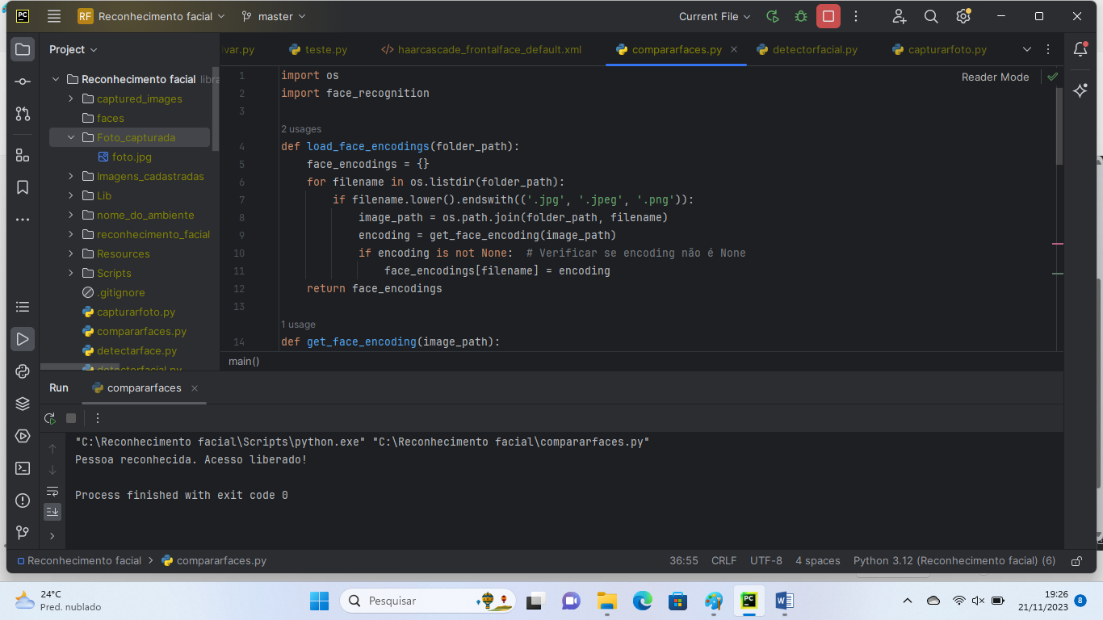

Figura 4 – Aviso de acesso liberado no console do script compararfaces.py